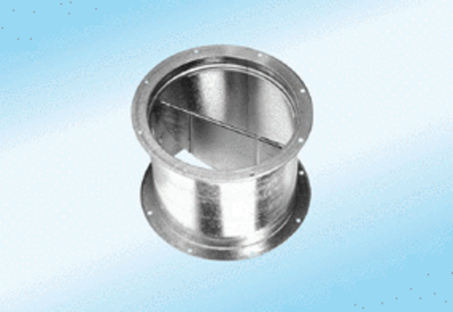Žaluzina, uređaj za povlačenje VD 40-ExJedinica za pakiranje: 1 komAsortiman: C
Broj artikla: 0093.0634Proizvođač: MAICO

